Тема: Таблицы сложения и вычитания с числом 3
Предмет: математика. Название программы: Школа России.
Класс: 1
Тип урока: комбинированный урок
Цель занятия | Организация деятельности обучающихся по ознакомлению с таблицей сложения и вычитания числа 3
Задачи | Образовательные: закрепить умение складывать и вычитать число 3, научить составлять таблицы сложения и вычитания числа 3  Развивающие: содействовать развитию внимания, памяти, математической речи и логического мышления  Воспитательные: содействовать воспитанию положительного отношения к предмету- математика
Оборудование: | учебник, рабочая тетрадь, доска
Технологии | Здоровьесберегающая.
Планируемые результаты: | Предметные: обучающиеся научатся составлять таблицы сложения и вычитания с числом 3, решать примеры вида _+3, _-3  Личностные: -проявлять познавательные интересы, активность, инициативность, любознательность в познании;  Метапредметные:  Регулятивные УУД:  -планировать действия по решению учебной задачи для получения результата;  -устанавливать причины успеха/неудач учебной деятельности  Коммуникативные УУД:  -проявлять уважительное отношение к собеседнику, соблюдать правила ведения диалога  -корректно и аргументированно высказывать свое мнение  -строить речевое высказывание в соответствии с поставленной задачей  Познавательные УУД:  -с помощью педагогического работника формулировать цель;  -анализировать и создавать текстовую, графическую информацию в соответствии с учебной задачей
План урока
Этап урока | Деятельность учителя | Деятельность обучающихся | УУД
Орг. Начало (0,5) | -Здравствуйте, проверьте готовность к уроку, у вас на столе должны лежать: учебник, рабочая тетрадь, пенал. Садитесь. | Здравствуйте,  Проверяют готовность  Садятся | Регулятивные УУД:  самостоятельно организовывать свое рабочее место;
Актуализация знаний | 1.Каллиграфическая минутка  -Откройте ваши тетради и пропишите цифры.  2.Узор  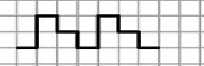  -Отступите три клеточки и продолжите узор.  -Сегодня мы отправимся в путешествие в страну математики на паровозе. Чтобы наш паровоз поехал, необходимо решить примеры, записанные на его вагонах.  3.Устный счёт на карточках  -С обратной стороны подпишите вашу работу.  -В вагонах паровоза записаны примеры, вам необходимо их решить.  -Сдаём.  Наш паровоз отправляется, давайте встанем из-за парт, повторяем за мной: движение руками «чух-чух», движением рукой вверх-вниз «Ту-ту»  Садитесь за свои парты. | выполняют | Познавательные УУД:  -ориентироваться в своей системе знаний;  -анализировать и создавать текстовую, графическую информацию в соответствии с учебной задачей
Целеполагание (4) | -Откройте учебники на странице 110, прочитайте задание, написанное рядом с розовым треугольником.  -Сегодня мы будем составлять таблицы прибавления и вычитания числа 3. | Открывают.  Читают.  Слушают. | Познавательные УУД:  -с помощью педагогического работника формулировать цель;
Основная часть(11) | -Вы уже учились прибавлять и вычитать число 3, если вам трудно, вы можете пользоваться кружочками между таблицами в учебнике, и начиная по цепочке с ___, друг за другом говорите ответ и рассказываете, как считали.  -Записываем ответ в карточку.  -Эти таблицы нужно знать наизусть  (Документ камера).  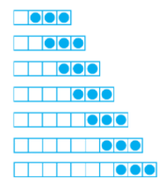  -1 строчка, на рисунке вы видите 1 белую карточку и 3 карточки с точками. Сколько всего карточек? -Сколько получится, если к 1 прибавить 3? (4)  -Сколько получится, если из 4 вычесть 3? (1)  -Прочитайте пример, используя рисунок. (2+3=5)  -Сколько будет, если из 5 вычесть 3?(2)  -3 строка. Сколько пустых клеток? Сколько клеток с точками? Какой пример на сложение можем составить? Какой пример на вычитание составить?  - 5 строка Сколько пустых клеток? Сколько клеток с точками? Какой пример на сложение можем составить? Какой пример на вычитание составить?  - 6 строка. Какой пример на сложение можем составить? Какой пример на вычитание можем составить? | 1+3=4; 1+2=3+1=4 | Предметные: обучающиеся научатся составлять таблицы сложения и вычитания с числом 3, решать примеры вида _+3, _-3  Личностные: -проявлять познавательные интересы, активность, инициативность, любознательность в познании;  Коммуникативные УУД:  -проявлять уважительное отношение к собеседнику, соблюдать правила ведения диалога  -строить речевое высказывание в соответствии с поставленной задачей  Познавательные УУД:  -анализировать и создавать текстовую, графическую информацию в соответствии с учебной задачей
Физкультминутка(2) | -Неправильные движения  -Внимательно слушаем, что я буду говорить, потому что показывать возможно буду неправильно.  Продолжаем наше путешествие на паровозе  движение руками «чух-чух», движением рукой вверх-вниз «Ту-ту»  Садитесь за свои парты. | выполняют
Первичное закрепление  (10) | -Отдохнули и, наверное, все забыли?  -Давайте проверим.  (Стираю ответы)  -Показываю пример вразброс, учащиеся называют ответ.  Стр. 110, номер 1.  Назовите состав чисел  Стр. 110, номер 2  -прочитайте задачу про себя.  -Прочитай задачу вслух всем  -Послушайте, я вам прочитаю задачу  -Из каких частей состоит задача?  -Кто может прочитать только условие задачи? (У Ани было 5 игрушек. Она подарила подруге 3 игрушки.)  -Кто может прочитать только вопрос задачи? (Сколько игрушек осталось у Ани ?)  -Сделайте рисунок, изображая игрушки кругами. (Сколько у Ани игрушек? Сколько она подарила? Как мы можем отметить на рисунке, что она их подарила?)  -Игрушек стало больше или меньше, чем было?  Значит каким действием мы будем решать задачу?  -Назовите решение задачи? (5-3=2 игр.)  -Запишем решение задачи в тетрадь.  -Раз решили задачу, что нужно сделать? (записать ответ)  -Ответ : 2 игр.  Стр.110 №3  -прочитайте задачу про себя.  -Прочитай задачу вслух всем  -Послушайте, я вам прочитаю задачу  -Из каких частей состоит задача?  --Кто может прочитать только условие задачи? (у Маши было 6 рыбок, ей подарили ещё 2 рыбки)  -Кто может прочитать только вопрос задачи? (Сколько рыбок стало у Маши?)  -Сделайте рисунок, изображая рыбок кругами. ИЛИ  Б.-6р.  П. – 2 р.  С -? Р.  -Рыбок стало больше или меньше чем было?  -Значит каким действием будем решать задачу?  -Назовите решение задачи? (6+2=8 (р.)  -Запишите решение задачи в тетрадь.  -Раз решили задачу, что нужно сделать? (записать ответ)  Ответ : 8 р.  Стр. 111 №4  Что делают дети? Кто из вас умеет мыть посуду, а кто уже умеет чистить картофель? Как вы помогаете маме на кухне?  Какую задачу мы можем составить по картинке?  (устно)  Стр. 111 №5  Взяли линейки.  Как нам измерить сторону треугольника?  Чему равны стороны треугольника?  Чему равны стороны прямоугольника?  Стр. 11 №6  Какое число необходимо вставить на место пропуска, чтобы получилось 10?  Как вы посчитали?  Какое число необходимо вставить на место пропуска, чтобы получилось 9?  Как вы посчитали?  Какое число необходимо вставить на место пропуска, чтобы получилось 8?  Как вы посчитали?  Какое число необходимо вставить на место пропуска, чтобы получилось 9?  Как вы посчитали?  Какое число необходимо вставить на место пропуска, чтобы получилось 8?  Как вы посчитали?  Какое число необходимо вставить на место пропуска, чтобы получилось 7?  Как вы посчитали?  Какое число необходимо вставить на место пропуска, чтобы получилось 7?  Как вы посчитали?  Какое число необходимо вставить на место пропуска, чтобы получилось 6?  Как вы посчитали?  Какое число необходимо вставить на место пропуска, чтобы получилось 5? | 7 – это 4+4, 8 – это 6 и 2, 9 – это 6 и 3, 10 – это 7 и 3  Лена мыла посуду. Ей нужно было вымыть 7 тарелок. 3 тарелки она уже  вымыла. Сколько тарелок осталось вымыть Лене?  7 - 3 = 4 (т.)  Ответ: 4 тарелки осталось вымыть.  Саша почистил 6 картофелин. Ему осталось почистить еще 2. Сколько всего  картофелин почистит Саша?  6 + 2 = 8 (к.)  Ответ: 8 картофелин всего,  К началу отрезка приложить линейку, совмещая начало отрезка с цифрой 0.  2,2,2  2,4,2,4 | Предметные: обучающиеся научатся составлять таблицы сложения и вычитания с числом 3, решать примеры вида _+3, _-3  Личностные: -проявлять познавательные интересы, активность, инициативность, любознательность в познании;  Метапредметные:  Регулятивные УУД:  -планировать действия по решению учебной задачи для получения результата;  -устанавливать причины успеха/неудач учебной деятельности  Коммуникативные УУД:  -проявлять уважительное отношение к собеседнику, соблюдать правила ведения диалога  -корректно и аргументированно высказывать свое мнение  -строить речевое высказывание в соответствии с поставленной задачей  Познавательные УУД:  -с помощью педагогического работника формулировать цель;  -анализировать и создавать текстовую, графическую информацию в соответствии с учебной задачей
Подведение итогов (3 минуты) | Наше путешествие в страну математики заканчивается, пора возвращаться домой.  Встали, движение руками «чух-чух», движением рукой вверх-вниз «Ту-ту»  Садитесь за свои парты.  Что мы делали сегодня на уроке? Чему научились?  Что составляли? | Отвечают | Познавательные УУД:  -ориентироваться в своей системе знаний;
Рефлексия (1 минута) | Какое задание было самое сложное? А какое задание было самое легкое?  Решение примеров в паре. 1 столбик решает тот, кто сидит слева, вот это колонка (показываю) 2 столбик решает тот, кто сидит справа, вот эта колонка (показываю).  Обратите внимание: рядом с примером есть буква, когда вы решите пример, вы ищите эту цифру и записываете под ней в пустую клеточку букву.  Сегодня на уроке мы дружно повторяли сложение и вычитание числа 3. И дружно решали примеры | Отвечают  Показывают | Регулятивные УУД:  устанавливать причины успеха (неудач) учебной деятельности;
Орг. Конец (1 минута) | Сдаем тетради под доску в раскрытом виде. Урок окончен

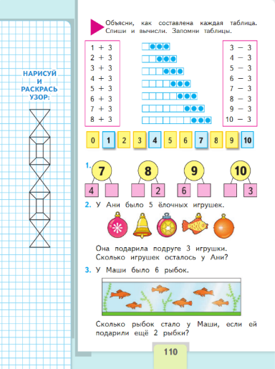
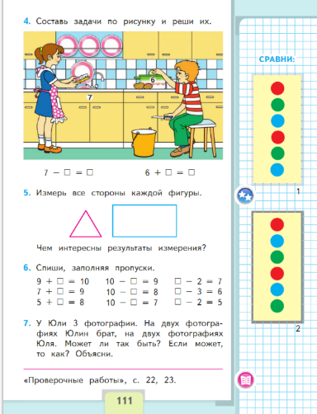

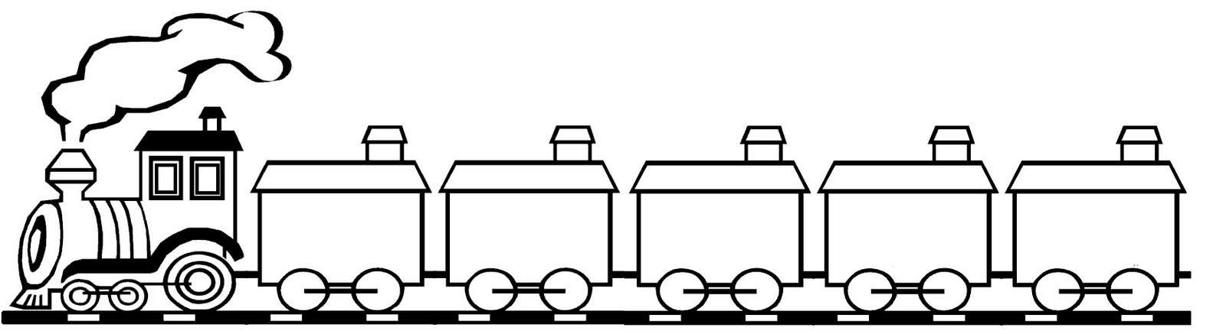
4-3=
5+3=
6-1=
2+1=
5+2=
4-3=
5+3=
6-1=
2+1=
5+2=
4-3=
5+3=
6-1=
2+1=
5+2=
4-3=
5+3=
6-1=
2+1=
5+2=
4-3=
5+3=
6-1=
2+1=
5+2=
